**OPDRACHT 2:**

Bespreek in je groepje de casus en schrijf per vraag kernpunten op die je later verwoorden kunt in de groep.

Schrijf de reacties uit je groepje in steekwoorden op papier

Per casus

**Je kunt hier €250 ,- verdienen.**

[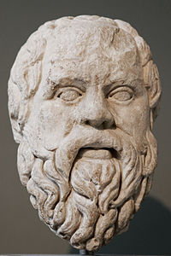](http://commons.wikimedia.org/wiki/File:Socrates_BM_GR1973.03-27.16.jpg)